CỜ TƯỚNG
Cờ tướng là một trò chơi trí tuệ dành cho hai người. Đây là loại cờ phổ biến nhất tại Trung Quốc, Việt Nam, Đài Loan và Singapore; và nằm trong cùng một thể loại cờ với cờ vua, shogi, janggi.
Trò chơi này mô phỏng cuộc chiến giữa hai quốc gia, với mục tiêu tối hậu là chiếu bí Tướng của đối phương. Các đặc điểm khác biệt của cờ tướng so với cờ vua là: các quân đặt ở giao điểm các đường thay vì đặt vào ô, quân Pháo phải nhảy qua 1 quân khi ăn quân, Mã và Tượng bị cản, các khái niệm sông và cung nhằm giới hạn các quân Tướng, Sỹ và Tượng.

GIỚI THIỆU
- Mục đích của ván cờ
Ván cờ đó được tiến hành giữa 2 người, một người cầm quân Trắng (hay Đỏ), một người cầm quân Đen (hay Xanh). Mục đích của mỗi người là tìm mọi cách đi quân trên bàn cờ theo đúng với luật để chiếu bí (bắt sống Tướng (hay Soái)) của các đối phương hoặc làm đối phương hết nước đi hợp lệ - khiến họ hết cờ à Thắng.
- Bàn cờ và quân cờ
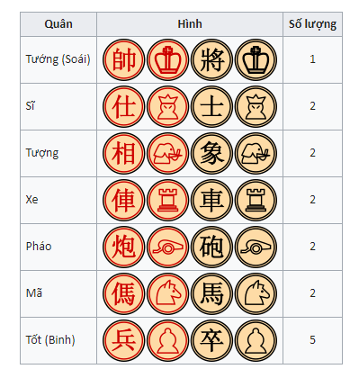
Bàn cờ này là hình chữ nhật do 9 đường dọc và 10 đường ngang cắt nhau vuông góc tại 90 điểm hợp thành. Một khoảng trống gọi là sông nằm ngang giữa bàn cờ, chia bàn cờ thành hai phần đối xứng bằng nhau. Mỗi bên có một cung Tướng hình vuông do 4 ô hợp thành tại các đường dọc 4, 5, 6 kể từ đường ngang cuối của mỗi bên, trong 4 ô này có vẽ hai đường chéo.
Theo quy ước, khi bàn cờ được quan sát chính diện, phía dưới sẽ là quân Trắng, phía trên sẽ là quân Đen. Các đường dọc bên Trắng được đánh số từ 1 đến 9 từ phải qua trái. Các đường dọc bên Đen được đánh số từ 9 tới 1 từ phải qua trái.
Mỗi ván cờ lúc bắt đầu phải có 32 quân cờ chia đều cho mỗi bên gồm 16 quân Trắng và 16 quân Đen, gồm bảy loại quân. Tuy tên quân cờ của mỗi bên có thể viết khác nhau (ký hiệu theo chữ Hán) nhưng giá trị và cách đi quân của chúng lại giống nhau hoàn toàn. Bảy loại quân có ký hiệu và số lượng cho mỗi bên như sau:

CÁC QUÂN CỜ

- Tướng (Soái)
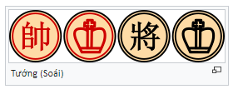
Tướng chỉ được đi ngang hay chỉ đi dọc từng bước một khi 1 trong phạm vi cung tướng.
Tính theo khả năng đi chiến đấu thì Tướng là=1 quân yếu nhất do chỉ đi nước một và bị giới hạn cả trong cung. Tuy nhiên ở trong nhiều tình huống, đặc biệt khi 1 cờ tàn đòn "Lộ mặt tướng" lại tỏ ra rất mạnh, các triều đại tại Trung Quốc kiêng kỵ việc đi động chạm và xúc phạm hoặc xâm phạm nhà vua dù thật nhỏ nên phải thay: Tướng, Tướng cũng hợp lý. Tướng được chốt chặt trong cung và có tới 2 Sĩ và Tượng canh gác hai bên nó. Chính điều này làm cho ván cờ trở nên khó phân thắng bại à Cơ may hòa cờ à Rất lớn.

Từ một thực tế như vậy thì luật "Lộ mặt Tướng" được thiết lập: Nước đi mà một bên Tướng đã chiếm được một lộ rồi mà Tướng bên kia là có mặt ra lộ ấy mà không có 1 quân nào che chắn ở giữa là không hợp lệ. Việc này làm cờ tướng có thật rất rất nhiều biến hóa thắng bại.
- Sĩ
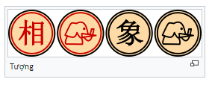
Trong cờ tướng, quân Sĩ có vai trò "hộ giá" cho Tướng. Chúng đứng ngay sát cạnh Tướng, chỉ đi từng bước một và đi theo đường chéo trong Cửu cung. Như vậy, chúng chỉ di chuyển và đứng tại 5 điểm và được coi là quân cờ yếu nhất.

Sĩ có chức năng trong việc bảo vệ Tướng, mất Sĩ được cho là nguy hiểm khi đối phương còn đủ 2 Xe hoặc dùng Xe Mã Tốt tấn công. Bỏ Pháo ăn Sĩ rồi dùng 2 Xe hoặc dùng Xe Mã Tốt tấn công tấn công là đòn chiến thuật thường thấy. Khi cờ tàn còn Pháo thì phải chú ý giữ Sĩ để làm ngòi cho Pháo tấn công.
- Tượng
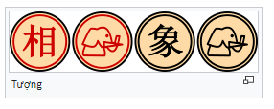
Quân Tượng đứng bên cạnh quân Sĩ và tương đương với Tượng trong cờ vua. Quân này đi theo đường chéo của hình vuông gồm 2 ô cờ. Tượng không được qua sông sang nửa bàn cờ bên đối phương. Chỉ có 7 điểm mà Tượng có thể di chuyển tới.Voi có ở Trung Quốc từ thời nhà Nguyên (1271-1368) tại tỉnh Vân Nam.

Tượng sẽ không di chuyển được đến vị trí đã nêu nếu có 1 quân đặt tại vị trí giữa của hình vuông 2 ô. Khi đó ta gọi là Tượng bị cản và vị trí cản được gọi là "mắt Tượng". Tượng được tính là mạnh hơn Sĩ một chút. Một Tốt qua hà được đổi lấy 1 Sĩ hay 1 Tượng. Tuy nhiên khả năng phòng thủ của Tượng nhỉnh hơn nên nếu Sĩ là 2 thì Tượng là 2,5.
- Xe (xa)
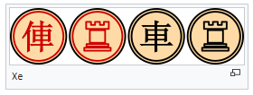
Quân Xe đi và ăn theo một đường thẳng đứng hoặc ngang khắp bàn cờ miễn là không có quân cản trên đường đi. Xe được coi là quân cờ mạnh nhất, kiêm cả tấn công lẫn phòng thủ. Giá trị của Xe thường tính là bằng 2 Pháo hoặc Pháo Mã.

Khai cuộc thường tranh đưa các quân Xe ra các đường dọc thông thoáng, dễ phòng thủ và tấn công.
- Pháo
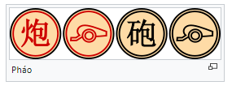
Quân Pháo đi theo chiều thẳng đứng hoặc ngang giống quân Xe, nhưng nếu ăn quân thì phải có 1 quân đứng làm "ngòi" (kể cả của mình hay của đối phương).

Cờ tướng cổ đại không có quân Pháo. Các nhà nghiên cứu đều nhất trí là quân Pháo được bổ sung từ khoảng thời nhà Đường(618-907). Đây là quân cờ ra đời muộn nhất trên bàn cờ tướng vì tới thời đó, pháo được sử dụng trong chiến tranh với hình thức là máy bắn đá. Bấy giờ, từ Pháo (砲) trong chữ Hán được viết với bộ "thạch", nghĩa là đá. Cho đến ở vào khoảng đời nhà Tống (960-1279), khi mà 1 loại pháo mới mang thuốc nổ được phát minh thì từ Pháo (炮) được viết với bộ "hỏa".

Do đặc điểm phải có ngòi khi tấn công, Pháo thường dùng Tốt của quân mình trong khai cuộc, hoặc dùng chính Sĩ hay Tượng của mình làm ngòi để chiếu hết tướng đối phương trong tàn cuộc. Quân Pháo có quyền lực mạnh ở lúc khai cuộc, lúc bàn cờ còn nhiều quân, nhưng quyền lực của Pháo giảm dần về sau khi số quân làm ngòi giảm bớt.

Trên thực tế thì có tới 70% khai cuộc là dùng Pháo đưa vào giữa dọa bắt tốt đầu của đối phương, gọi là thế Trung Pháo. Đối phương có thể dùng Pháo đối lại cũng vào giữa. Nếu bên đi sau đưa Pháo cùng bên với bên đi trước thì khai cuộc gọi là trận Thuận Pháo, đi Pháo vào ngược bên nhau gọi là trận Nghịch Pháo.
- Mã
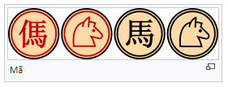
Quân Mã đi theo hình chữ nhật 2x1. Nếu khi đi thẳng có 1 ô ở vị trí đó thì Mã bị cản.
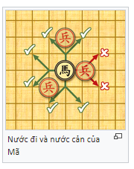
Mã do không đi thẳng, lại là có thể bị cản nên mức độ cơ động của quân này kém hơn Xe và Pháo. Khi khai cuộc, Mã kém hơn Pháo do bị cản nhiều. Khi tàn cuộc, Mã trở nên mạnh hơn cỡ con Pháo.
- Tốt (binh)
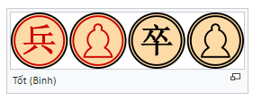
Quân Tốt thì đi thẳng và ăn thẳng theo chiều dọc khi ở bên phần đất của bên mình. Khi Tốt qua được sông, chúng có thể đi và ăn theo chiều ngang. Hai tốt qua sông đứng cạnh nhau thì gọi là tốt huynh đệ và có sức mạnh thì cỡ như một quân Pháo hoặc Mã.

Khi đi đến đường biên ngang bên phần sân đối phương, lúc này, chúng là được gọi là Tốt lụt.

Trong khai cuộc, việc thí Tốt là chuyện tương đối phổ biến. Ngoại trừ việc phải bảo vệ Tốt đầu, các quân Tốt khác thường xuyên bị xe pháo mã ăn mất. Việc mất mát một vài Tốt ngay từ đầu cũng được xem như việc thí quân.

Đến cờ tàn, giá trị của Tốt tăng nhanh và số lượng Tốt khi đó có thể đem lại thắng lợi hoặc chỉ hòa cờ. Khi đó việc đưa được Tốt qua sông và tới gần cung Tướng của đối phương trở nên rất quan trọng. Tốt khi đến tuyến áp đáy, ép sát cung Tướng thì Tốt mạnh như Xe.

